冬日里的一抹暖阳
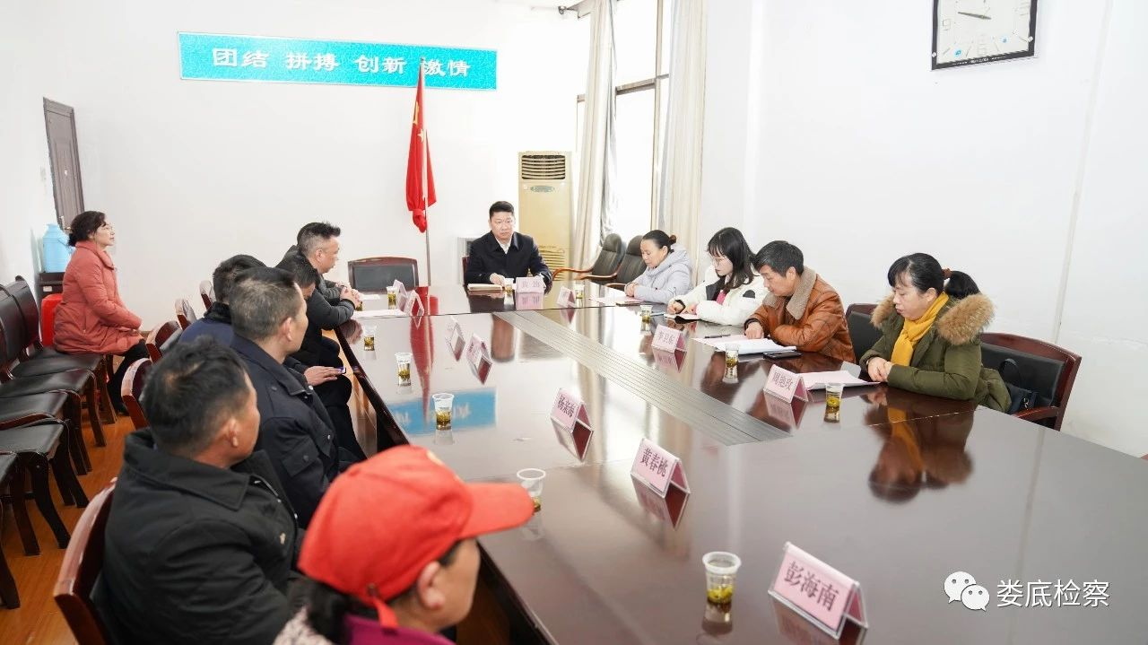
1月16日，根据市委市政府统一安排部署，市检察院牵头市城投集团，市城管执法局到娄底九龙经贸集团有限公司慰问困难职工，送去慰问金12000元，把党的关心关怀送到群众身边。
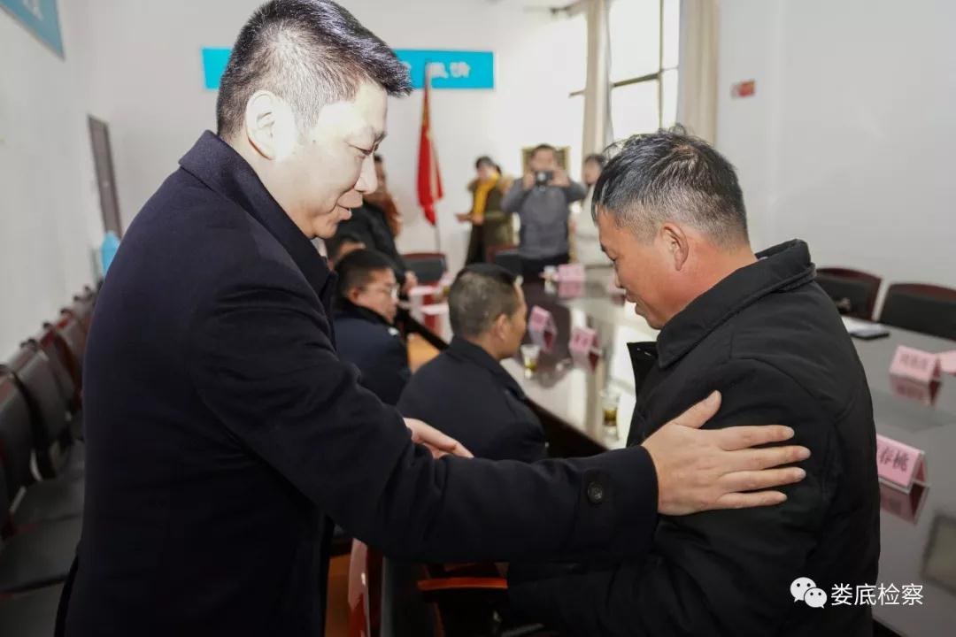

座谈会上，娄底市院党组副书记、副检察长黄劲向困难职工表达了关怀，他表示走访慰问困难群众，市委市政府高度重视，市检察院、市城投集团、市城管执法局作为“两节”送温暖“参联”单位，走访慰问困难群众也是一直在坚持做的工作。慰问金虽然微薄，但传达的是党爱民、忧民、为民之情。黄劲勉励困难职工，要正确看待暂时的困境，要树立生活信心，好好生活，并祝愿他们新春快乐，阖家幸福。

